

UNIVERSIDAD NACIONAL AUTONOMA DE MEXICO

FACULTAD DE INGENIERIA

DIVISIÓN DE CIENCIAS SOCIALES Y HUMANIDADES

ANÁLISIS ECONÓMICO EMPRESARIAL

EMPRESA: CLÍNICA DE TRATAMIENTO CON BACTERIOFAGOS

INTEGRANTES:

Ángeles López Michael Josefh

INTRODUCCIÓN

Los bacteriófagos son virus especializados en fagocitar bacterias patógenas para el cuerpo humano. En las últimas décadas, muchas enfermedades causadas por bacterias como la gonorrea se han vuelto cada vez más resistentes a los antibióticos más potentes, como la penicilina, por lo que posiblemente en un futuro no sean curables mediante antibióticos.

El tratamiento de enfermedades con bacteriofagos ha existido desde la era soviética y la URSS fue pionera en este método, mientras en Occidente se utilizaron antibióticos debidos, posiblemente como factor, a que genera bastantes utilidades.

**Lo que se quiere lograr es hacer una empresa especializada en el tratamiento con bacteriófagos y donde se puedan hacer terapias fágicas.**

**Este lugar se pretende hacer en un local (rentado) en el Centro de la Ciudad de México y se cuenta con un presupuesto de $3000000.**

Estructura

Los bacteriófagos vienen en muchas diferentes formas y tamaños.

1. Tamaño - T4 está entre los fagos más grandes, tiene aproximadamente 200 nm de largo y 80-100 nm de ancho. Otros fagos son más pequeños. La mayoría de los fagos están entre un rango de 24-200 nm de longitud.

2. Cabeza o Cápside – Los fagos clásicos poseen una estructura a manera de cabeza y pueden variar de tamaño y forma. Algunos son icosaédricos (20 caras) otros son filamentosos. La cabeza o cápside está compuesta de muchas copias de una o más proteínas diferentes. Al interior de la cabeza se encuentra el ácido nucleico. La cabeza actúa como una cubierta protectora para el ácido nucleico.

3. Cola – Muchos, aunque no todos los fagos muestran una cola unida a la cabeza del fago. La cola es un tubo hueco a través del cual el ácido nucleico pasa durante la infección. El tamaño de la cola puede variar y algunos fagos ni siquiera la tienen. En los fagos más complejos como T4, la cola se rodea de una cortina contráctil durante la infección de la bacteria. Al extremo de la cola los fagos más complejos como T4 presentan una placa en la base y una o más fibras unidas a ella. Esta placa de base y las fibras de la cola están involucradas en la unión de los fagos a la célula bacteriana. No todos los fagos tienen placas de base ni fibras de la cola, En tales casos existen otras estructuras que se ven asociadas en la unión de partícula del fago a la bacteria.

TIPOS DE BACTIRIOFAGOS

Los fagos se pueden dividir en virulentos y temperados en función de su ciclo de vida.

1.-Los fagos virulentos producen el ciclo lítico, en este ciclo se unen a su huésped bacteriano, inyectan su genoma, se reproducen gracias a la maquinaria molecular del huésped y, finalmente, lisan a la célula huésped, liberando al mismo tiempo su progenie.

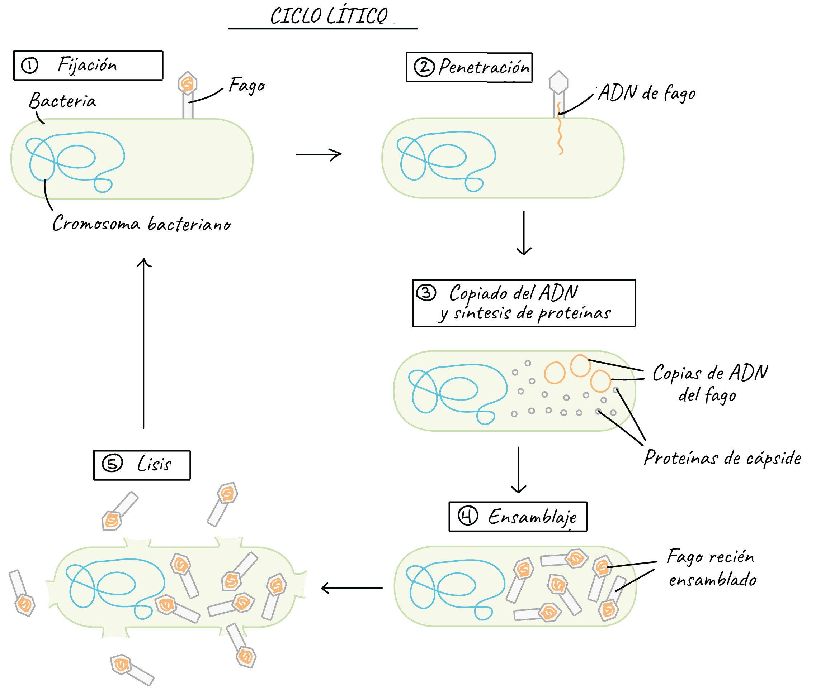

2.-El segundo tipo de fagos, los temperados, tienen un estilo de vida diferente e infectan a su huésped mediante el inicio de un ciclo lisogénico, donde el genoma del fago permanece latente como un profago, se replica junto con su huésped y de vez en cuando estalla en un ciclo lítico bajo un disparador específico.

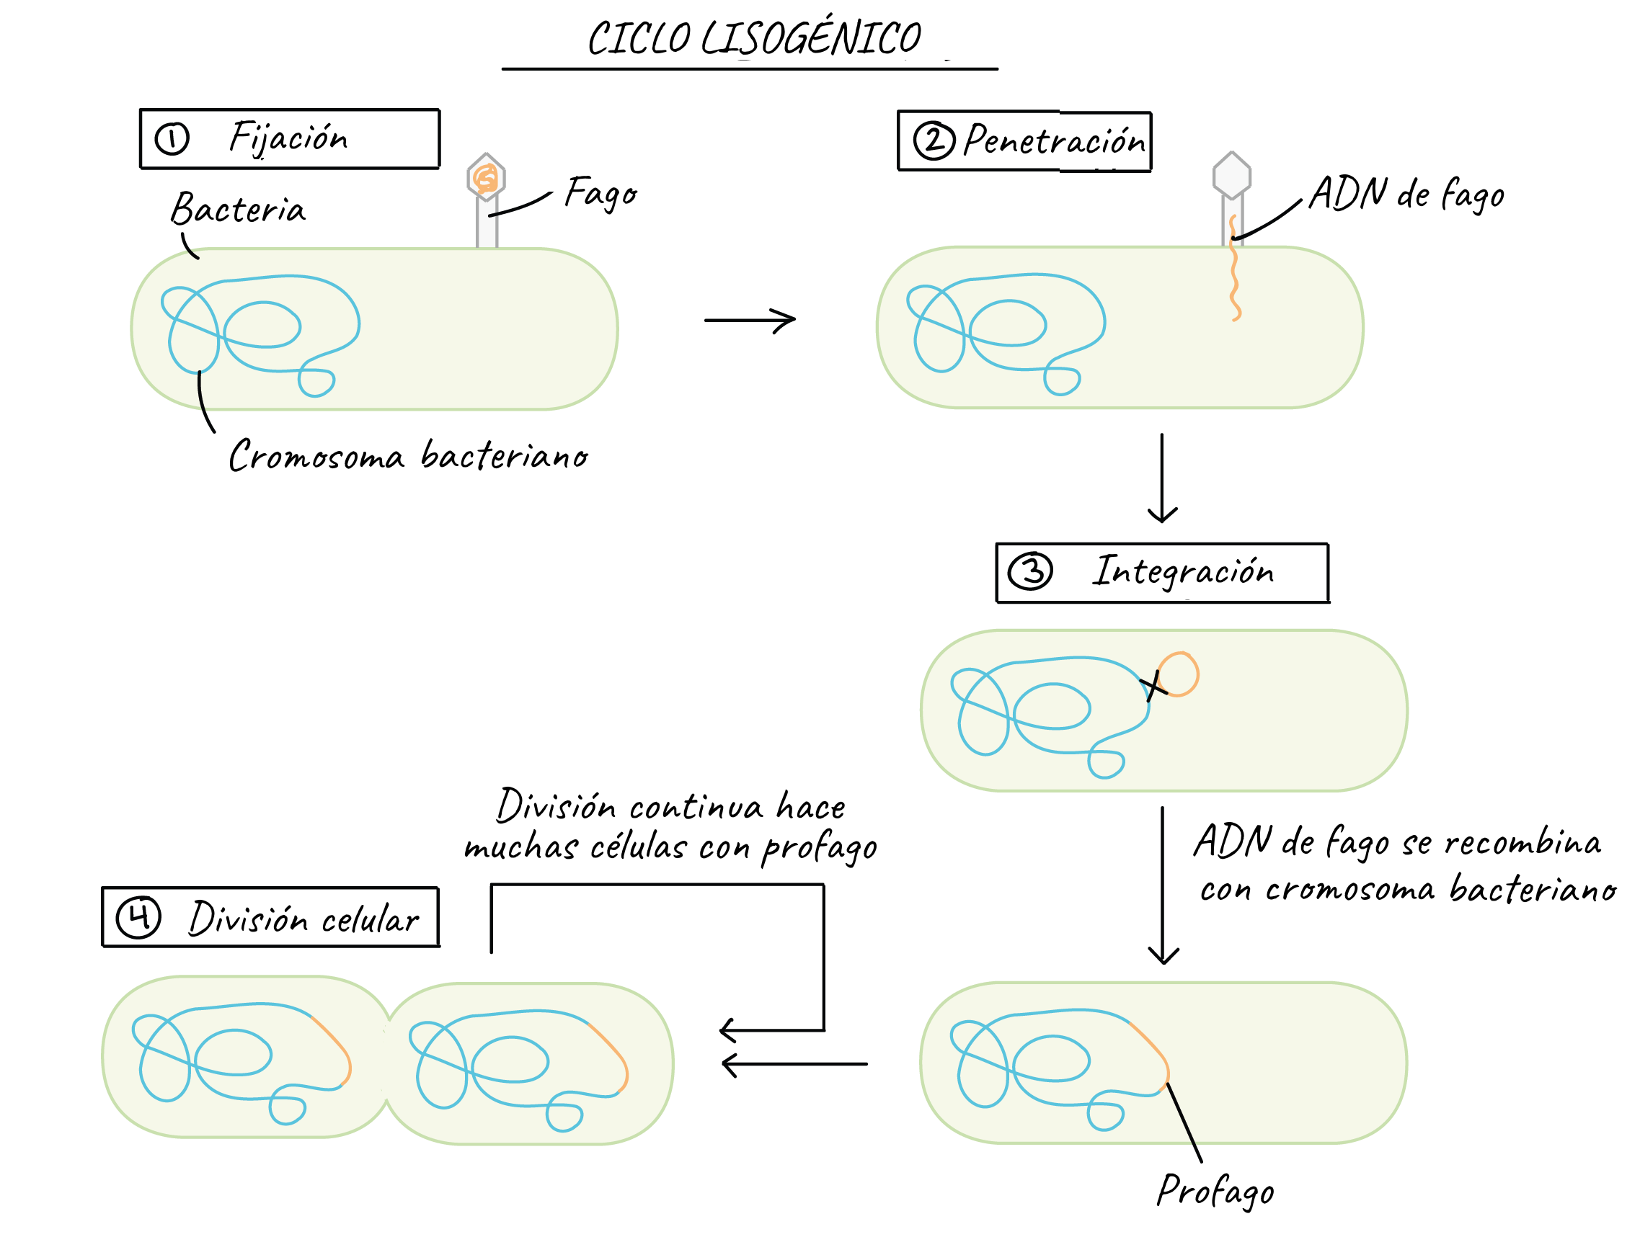

TERAPIA FÁGICA

Tras el descubrimiento de bacteriófagos, la idea de la terapia de fagos fue tomada con entusiasmo y se puso en práctica, pero su aplicación se calmó posteriormente después del descubrimiento de los antibióticos y su uso en la segunda guerra mundial, floreciente sólo por detrás de la “cortina de hierro.

La terapia fágica ha sido utilizada desde la década de [1940](https://es.wikipedia.org/wiki/1940) en la ex [Unión Soviética](https://es.wikipedia.org/wiki/Uni%C3%B3n_Sovi%C3%A9tica) como una alternativa a los [antibióticos](https://es.wikipedia.org/wiki/Antibi%C3%B3ticos) para tratar [infecciones](https://es.wikipedia.org/wiki/Infecciones) bacterianas, ya que eliminar bacterias es lo que los fagos hacen mejor.

Los bacteriófagos se pueden aislar para fines terapéuticos a partir de cualquier fuente ambiental Las aguas residuales probablemente son la fuente más rica de fagos. La forma más directa para aislar un bacteriófago es esterilizar una muestra ambiental con el fin de eliminar los microorganismos no deseados y luego inocularlo en una placa de cultivo. Después del aislamiento, un bacteriófago debe caracterizarse y se secuenciarse con el fin de ser utilizado con fines terapéuticos.

Los criterios más importantes para la selección del bacteriófago adecuado son la especificidad del fago, la eficacia y la evitación de efectos adversos. Por esa razón, el bacteriófago seleccionado debe absorber de manera eficiente y ser lítico para el huésped bacteriano objetivo. El uso de fagos temperados no es apropiado para las preparaciones de fagos terapéuticos, ya que lisogenia aumenta la posibilidad de amplificar la virulencia de bacterias diana o inducir resistencia a los fagos.

El desarrollo de la resistencia a bacteriófagos es una preocupación importante más de terapia de fagos. Además, diferentes cepas de bacterias pueden diferir en su susceptibilidad a fagos. Por lo tanto, la modificación de la gama de huéspedes de una preparación terapéutica de fagos podría tener un gran impacto en su éxito. Para asegurar la gama de huéspedes deseable de una formulación de fago, se han desarrollado las mezclas que contienen dos o más bacteriófagos, los llamados “cócteles de fago.

PLAN DE NEGOCIOS

Se darán a conocer los datos de la empresa y los pasos del plan de negocios

### 1. Portada e índice



CLÍNICA DE TRATAMIENTO CON BACTERIOFAGOS

Ubicación: Centro de la Ciudad de México

Teléfono: 55204701

Correo:[saving_the_worl_with_bacteretagos@hotmail.com](mailto:saving_the_worl_with_bacteretagos@hotmail.com)

Fundadores de la empresa:

Ángeles López Michael Josefh

Productos y servicios

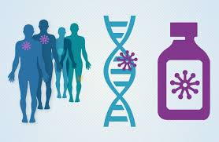 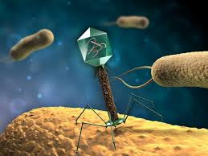

### **2. Resumen ejecutivo con las necesidades y objetivos de tu negocio**

La empresa ofrecerá tratamiento con bacteriófagos para combatir las enfermedades cuya resistencia a los antibióticos ha incrementado en los últimos años.

Además de que si se tiene una enfermedad avanzada se hospitalizará para combatir la enfermedad.

Beneficios del producto:

El producto será accesible ya que no es caro tendrá métodos de pago, pero se deberá cubrir mínimo un 30% del producto y se cobrarán intereses de acuerdo al plazo en el que se pagará el producto.

La ventaja de esto es que en el mercado no existe este método de pago y lo cual a veces muchas personas necesitan contratar el servicio pero no tienen el dinero completo pero sí pueden pagarlo poco a poco.

Equipo

-Se planea tener 75 trabajadores al inicio

-Se asignan a 10 para la limpieza

Se asignaron a 5 personas para el equipo de gestión

-Se asignan a 20 personas para atender a los clientes

-Se contratarán a 30 médicos especializados, los cuales deberán acreditar un curso pagado sobre el tratamiento con bacteriófagos, el cultivo de estos, etc.

-No se descarta contratar contadores, abogados, etc.

-Comprar equipo necesario para la clínica

Trayectoria

-Se pretende iniciar el proyecto el 10-Julio-2019

-Se pretende encontrar el local en el Centro de la Ciudad de México con el presupuesto establecido el 1-Agosto-2019

-Se pretende abastecerse y buscar a los trabajadores el 10-agosto-2019

-Se pretende abrir el local el 30-Agosto-2019

-Recuperar el dinero invertido en 3 años

-Obtener ganancias mensuales de $50000-$5000000

-Tener una rentabilidad mínima del %3.7

### **3. Describir cómo resolverás el problema explicado en el resumen**

Misión del negocio: Ser una empresa reconocida en el país y en el mundo, alcanzar las cuotas mensuales, etc.

Para ello se plantea tener página web, anuncios publicitarios, buenas promociones cada mes, tener una tarjeta que te de puntos cada vez que se realice el tratamiento.

### **4. Explicar por qué tu negocio es único y quién formará parte de él**

El negocio es único porque en México no hay empresas que trabajen con bacteriófagos y en el mundo sólo existe un centro especializado en Lituania, además de que se puede realizar un acuerdo con el gobierno para apoyar al país con tratamientos o que existan otras formas de pago.

### **5. Enumerar las características del mercado en el que desarrollarás tu negocio**

-Accesible

-Apoyo del gobierno para comprar algunos medicamentos u formas de pago

-Al comprar productos recibir puntos para obtener productos GRATIS!!

### **6. Idear estrategias promocionales**

-Publicidad en la televisión en la que se vea que la empresa está en disposición de apoyar al pueblo con su salud, a un buen precio y con mejor servicio que el imss y empresas privadas.

-Anuncios en la calle que se vea que te ofrecen beneficios y descuentos.

-Crear una tarjeta para clientes y hacer una para clientes frecuentes.

### **7. Analizar tus fuentes de ingresos**

-Se pretende que la compañía tenga acciones para que así la empresa tenga más ingresos y además pueda crecer exponencialmente, invirtiendo en más locales, equipo, personal, etc.

### **8. Crear un plan para afrontar ganancias o pérdidas**

Se analizará la situación financiera del negocio al final del segundo bimestre. Si se obtienen pérdidas significativas durante ese periodo se cambiará el giro de la empresa a producir únicamente medicamentos, por lo que será de gran importancia dar a conocer en qué consiste la terapia a la población en general, para que esta se vuelva confiable y popular.

**ANÁLISIS DE MERCADO (FODA)**

Fortalezas:

* Contamos con una solución innovadora para combatir posibles epidemias o pandemias.
* Se trata de un servicio de bajo costo, inclusive más barato que los antibióticos.

Debilidades:

* Mucha gente desconoce el uso de los bacteriófagos como una alternativa a los antibióticos.
* Aunque es un tratamiento sencillo, se requiere especialización fuera del país.

Oportunidades:

* Si el negocio es exitoso, expandirlo y abrir nuevas clínicas en toda la república.
* Ofrecer tratamientos especializados, investigaciones y generar medicamento propio para ofrecerlo en el mercado.

Amenazas:

* Si el negocio es próspero, habrá posible competencia, por lo cual nuestro servicio debe ser muy confiable.
* Las empresas de antibióticos pueden desprestigiar a los bacteriófagos o pueden ofrecer su propio tratamiento.

ANÁLISIS FINANCIERO DE SU EMPRESA

Valor Presente

$$VP = R[(1-(1+i{)^{-}}^{n})/i]$$

$VP = 3000000[(1-(1+.3{)^{}}^{-36})/.3]$ = 9999209.25 con el dinero iniciado

$VP = 50000[(1-(1+.3{)^{}}^{-36})/.3]$ = 166653.4875 con el dinero mínimo que se pretende ganar cada mes teniendo en cuent a que se tendrían que reducir el número de empleados

$VP = 5000000[(1-(1+.3{)^{}}^{-36})/.3]$ = 16665348.75 con el dinero máximo que se pretende ganar cada mes

RENTA

$$R= ((VP)i)/1-(1+i{)^{}}^{-n}$$

$R= ((9999209.25).3)/1-(1+.3{)^{}}^{-36}$ =33330697.5/0.999920925=33.33% con el dinero iniciado

$R= ((166653.4875).3)/1-(1+.3{)^{}}^{-36}$ =555511.625/0.999920925=5.5% con el dinero mínimo que se pretende ganar cada mes teniendo en cuent a que se tendrían que reducir el número de empleados

$R= ((16665348.75).3)/1-(1+.3{)^{}}^{-36}$ =55551162.5/0.999920925=55.5% con el dinero máximo que se pretende ganar cada mes

PRECIOS

-Se pretende rentar un Local de máximo $300000

-Pagarle a cada empleado $10000 al mes (10000x70=$700000)

-Costo total de los medicamentos

-Costo total del equipo comprado $1200000

-El costo del tratamiento dependerá de la enfermedad que se pretenda curar y del tipo de cultivo que se debe preparar, por lo que su precio sería muy similar al de los antibióticos convencionales.

Si se cuenta con un capital inicial de $5000000, se debe llevar la contabilidad mensual para evitar un balance negativo entre los pasivos, los activos y el capital.

CONCLUSIÓN

De acuerdo al precio de renta y el valor presente el negocio sería rentable, claramente se tienen que seguir el proceso de desarrollo, compromiso, comunicación con el equipo de trabajo, etc. para que el proyecto salga adelante y entonces sea rentable hacer la empresa, además que si surgen dificultades en la empresa de acuerdo a las ganancias obtenidas se tendría que reducir el número de trabajadores para que así pueda seguir siendo rentable el negocio de la empresa

REFERENCIAS

https://www.bbc.com

https://es.wikipedia.org/wiki/Bacteri%C3%B3fago

<https://es.khanacademy.org/science/biology/biology-of-viruses/virus-biology/a/bacteriophages>

<https://www.microbiologybook.org/Spanish/chapter7.htm>

<https://www.lancetalent.com/blog/como-hacer-un-plan-de-negocio/>

<https://blog.hubspot.es/marketing/como-crear-plan-comercial>

<https://propiedades.com/centro-historico/locales-renta>

<https://propiedades.com/centro-historico/locales-renta>

<https://casas.trovit.com.mx/renta-local-comercial-centro-hist%C3%B3rico-distrito-federal>